Комитет по образованию Правительства Санкт-Петербурга
САНКТ-ПЕТЕРБРУГСКИЙ КОЛЛЕДЖ ИНФОРМАЦИОННЫХ
ТЕХНОЛОГИЙ

Отчет по практической работе
МДК 01.02 «Разработка мобильных приложений»
Разработка интерактивного приложения для
анализа спектров

Выполнил
студент группы 493:
Лукьянов И. А.
Преподаватель: Фомин А.В.

Санкт-Петербург 2022

Структура базы данных
База данных состоит из 4 таблиц:
- DisplaySettings – хранит настройки отображения.
- LastTag – хранит последний выбранный тэг.
- LastPosition – хранит последнее место на спектре и последний выбранный химический элемент.
- APIEndPoint – хранит конечную точку API.
ER диаграмма представлена на рисунке 1.
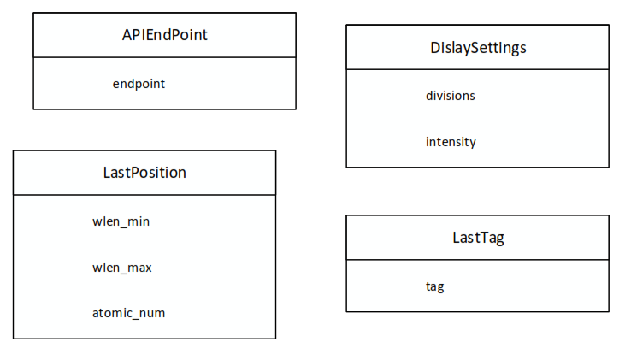
Рисунок 1 – ER диаграмма базы данных

Таблица DisplaySettings
Содержит сведения о настройках отображения. Таблица состоит из двух столбцов:
- divisions – вкл./выкл. отображение делений.
- intensity – интенсивность фонового градиента.
Подробное описание столбцов представлено на рисунке 2.
Рисунок 2 – Описание столбцов таблицы DisplaySettings
Таблица LastTag
Содержит сведения о последнем сохранённом тэге. Таблица состоит из одного столбца:
- tag – тэг.
Подробное описание столбцов представлено на рисунке 3.
Рисунок 3 – Описание столбцов таблицы LastTag
Таблица LastPosition
Содержит сведения о последнем месте и масштабе на спектре, а также о последнем выбранном химическом элементе. Таблица состоит из трёх столбцов:
- wlen_min – минимальная длина волны.
- wlen_max – максимальная длина волны.
- atomic_num – выбранный химический элемент.
Подробное описание столбцов представлено на рисунке 4.
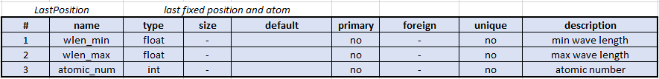
Рисунок 4 – Описание столбцов таблицы LastPosition
Таблица APIEndPoint
Содержит сведения о конечной точке API. Таблица состоит из одного столбца:
- endpoint – конечная точка API.
Подробное описание столбцов представлено на рисунке 5.
Рисунок 5 – Описание столбцов таблицы APIEndPoint

Интерфейс приложения
Приложение состоит из 4 форм:
- Main Form: служит для отображения спекта и изменения масштаба, а также выбора химического элемента.
- Experiments Form: служит для отображения экспериментов по выбранному тэгу, также на форме имеется возможность изменения конечной точки API.
- DisplaySettings Form: форма для задания настроек отображения спекта.
- Tag Form: форма для выбора тэга.
Форма Main Form
На рисунке 6 показан макет внешнего вида основной формы.
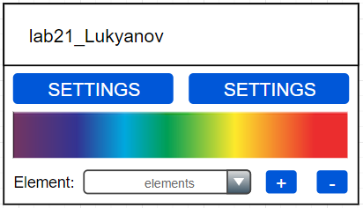
Рисунок 7 – Макет формы Main Form
На рисунке 7 показан внешний вид основной формы в приложении.
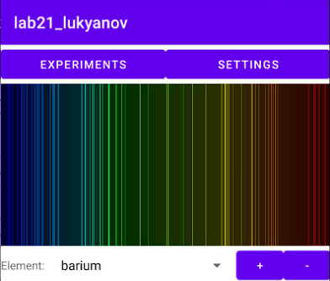
Рисунок 8 – Форма Main Form в приложении
Форма Experiments Form
На рисунке 9 показан макет внешнего вида формы экспериментов.
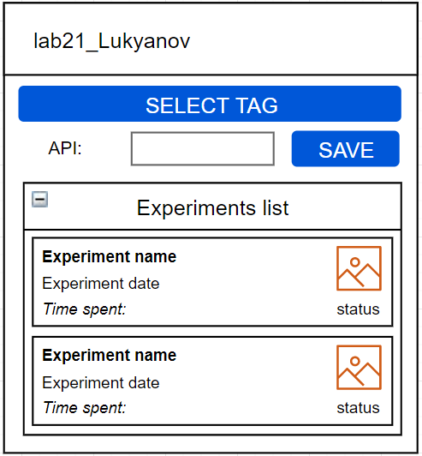
Рисунок 9 – Макет формы Experiments Form
На рисунке 10 показан внешний вид формы экспериментов в приложении.
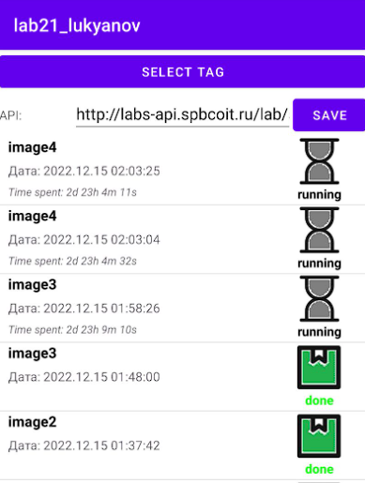
Рисунок 10 – Форма Experiments Form в приложении
Форма DisplaySettings Form
На рисунке 11 показан макет внешнего вида формы настроек отображения.
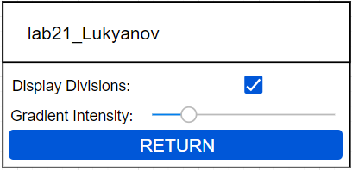
Рисунок 11 – Макет формы DisplaySettings Form
На рисунке 12 показан внешний вид формы настроек отображения в приложении.
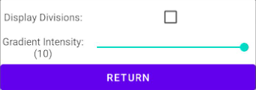
Рисунок 12 – Форма DisplaySettings Form в приложении
Форма Tag Form
На рисунке 13 показан макет внешнего вида формы выбора тэга.
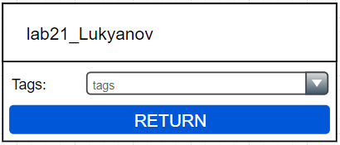
Рисунок 13 – Макет формы Tag Form
На рисунке 14 показан внешний вид формы выбора тэга в приложении.
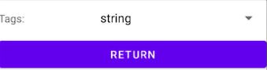
Рисунок 14 – Форма Tag Form в приложении
Описание протокола взаимодействия
Для взаимодействия с базой данных мобильное приложение использует API на основе хранимых процедур и сервера, который организует вызов процедур по протоколу HTTP и обмен данными.
Всего доступно 12 функций, список которых представлен на рисунке 15.
- /rpc/get_lines – получение данных спектра по химическому элементу.
- /rpc/run_experiments – запуск эксперимента.
- /rpc/get_experiment_data – получить данные эксперимента.
- /rpc/get_tags – получить все существующие тэги.
- /rpc/get_luminace_profile – получение профиля яркости эксперимента.
- /rpc/get_status – получение статуса эксперимента.
- /rpc/get_color_profile – получение цветового профиля эксперимента.
- /rpc/get_experiments – получение списка экспериментов по тэгу.
- /rpc/nm_to_rgb_range – получение цветов для заданной длины волны.
- /rpc/set_calibration – калибровка эксперимента
- /rpc/get_calibration – получение калибровки эксперимента.
- /rpc/get_elements – получение списка всех химических элементов.
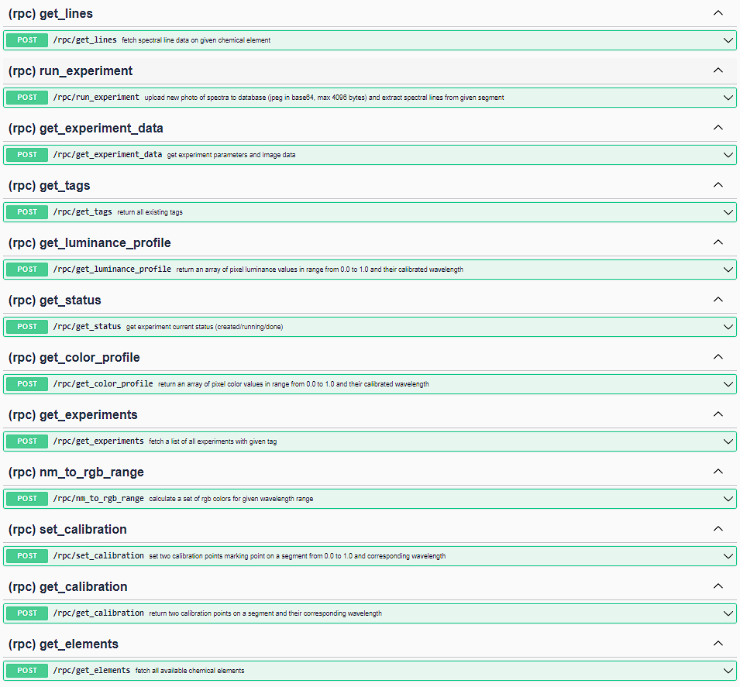
Рисунок 15 – Список функций
- Функция /rpc/get_lines
Обеспечивает возможность получения спектра для заданного химического элемента.
Входных параметры:
- atomic_num – номер химического элемента.
Выходными параметрами будет массив данных со следующими характеристиками:
- wavelength – длина волны.
- rel_intensity – относительная интенсивность.
- red – значение красного цвета.
- green – значение зеленого цвета.
- blue – значение синего цвета.
Пример вызова функции показан на рисунке 16.
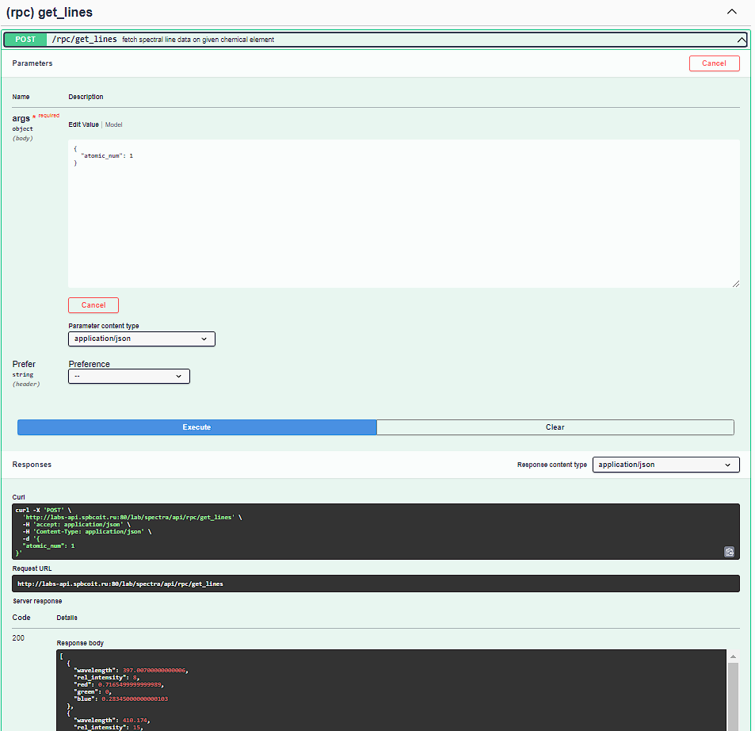
Рисунок 16 – Вызов функции /rpc/get_lines
- Функция /rpc/run_experiment
Обеспечивает возможность запуска нового эксперимента. А именно загрузки фото спектра (максимальный размер – 4 Кб) в базу данных и выделение линий спектра для заданного сегмента.
Входные параметры:
- b64image – изображение в формате Base64
- note – название эксперимента.
- tag – тэг эксперимента, если такого не существует будет создан.
- x0 – начальная координата по горизонтали.
- x1 – конечная координата по горизонтали.
- y0 – начальная координата по вертикали.
- y1 – конечная координата по вертикали.
Выходные параметры:
- число – уникальный идентификатор созданного эксперимента.
Пример вызова функции показан на рисунке 17.
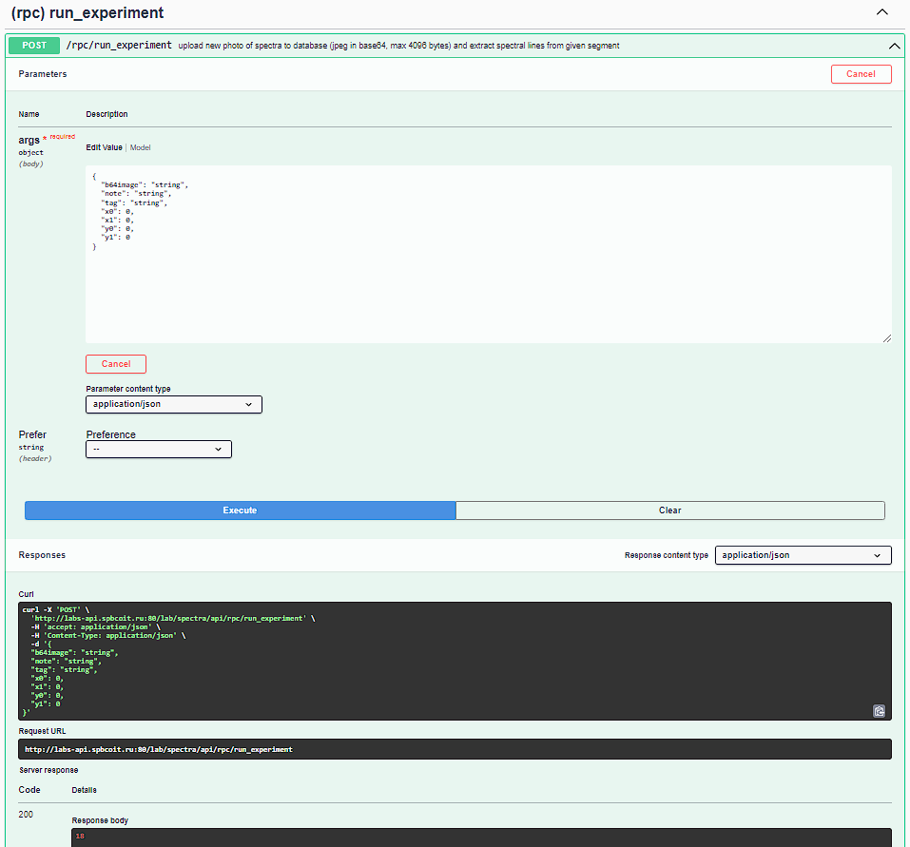
Рисунок 17 – Вызов функции /rpc/run_experiment
- Функция /rpc/get_experiment_data
Обеспечивает возможность получение данных эксперимента.
Входные параметры:
- experiment – уникальный идентификатор эксперимента.
Выходные параметры:
- created_at – дата и время начала эксперимента.
- tag – тэг эксперимента.
- note – название эксперимента.
- status – статус эксперимента (создан/в процессе/завершён).
- b64image – изображение в формате Base64.
- x0 – начальная координата по горизонтали.
- x1 – конечная координата по горизонтали.
- y0 – начальная координата по вертикали.
- y1 – конечная координата по вертикали.
Пример вызова функции показан на рисунке 18.
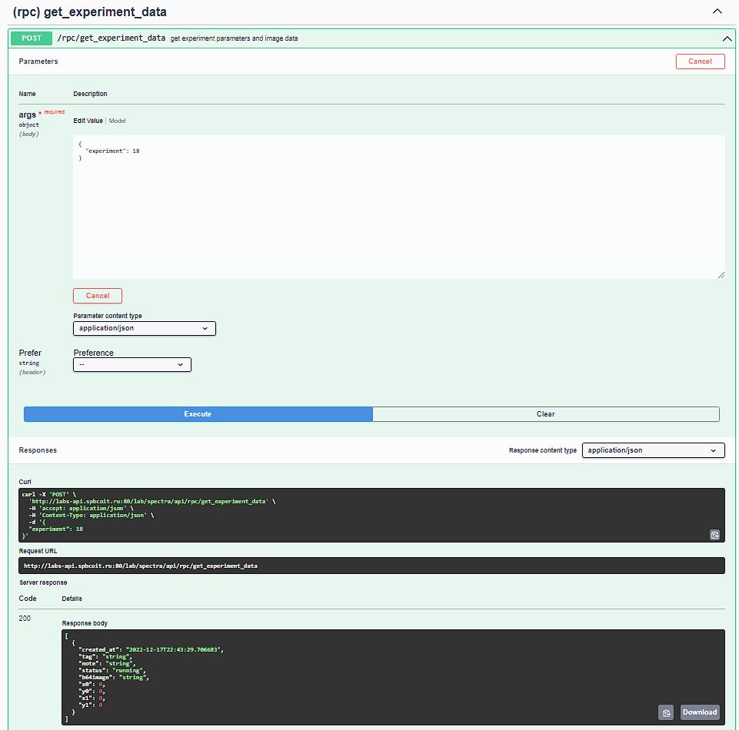
Рисунок 18 – Вызов функции /rpc/get_experiment_data
- Функция /rpc/get_tags
Обеспечивает возможность получение списка всех существующих тэгов.
Входные параметров нет.
Выходными параметрами будет массив следующих элементов:
- строка – название тэга.
Пример вызова функции показан на рисунке 19.
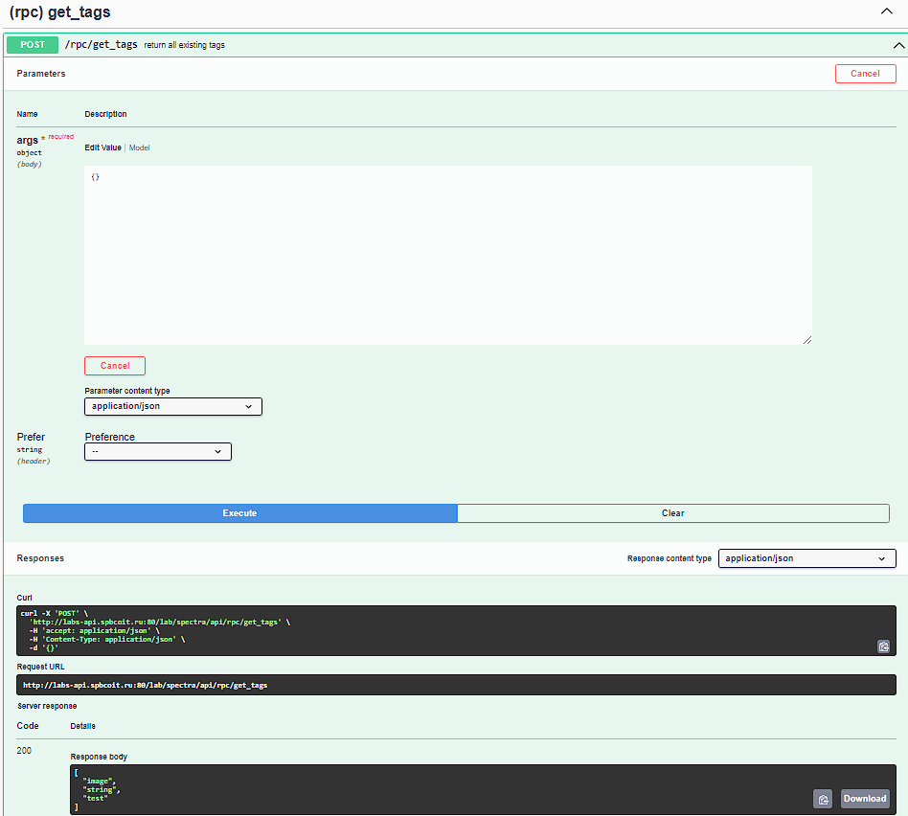
Рисунок 19 – Вызов функции /rpc/get_tags
- Функция /rpc/get_luminace_profile
Обеспечивает возможность получения профиля яркости эксперимента, если данный эксперимент уже завершён.
Входные параметры:
- experiment_id – уникальный идентификатор эксперимента.
Выходными параметрами будет массив следующих элементов:
- nm – значение нанометров.
- lum – значение яркости.
Пример вызова функции показан на рисунке 20.
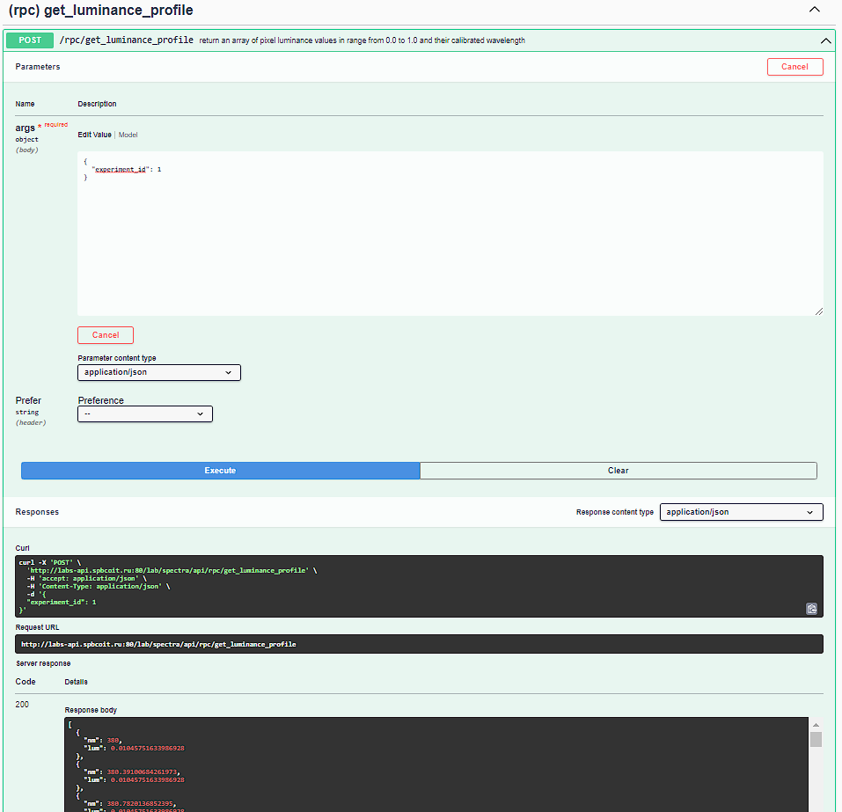
Рисунок 21 – Вызов функции /rpc/get_luminace_profile
- Функция /rpc/get_status
Обеспечивает возможность запуска получения статуса эксперимента.
Входные параметры:
- experiment – уникальный идентификатор эксперимента.
Выходные параметры:
- строка – статус эксперимента (создан/в процессе/завершён).
Пример вызова функции показан на рисунке 22.
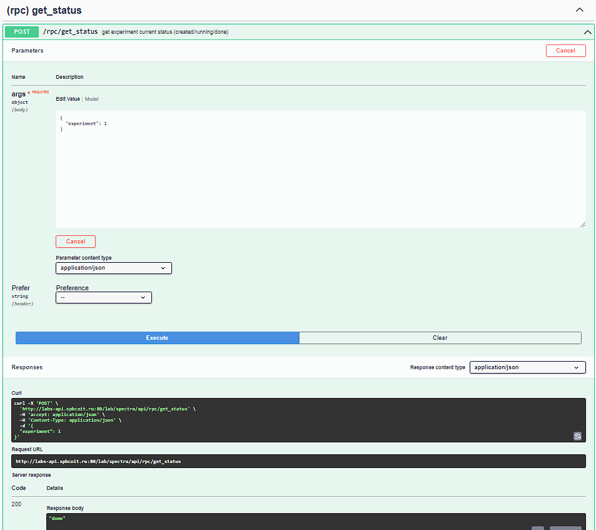
Рисунок 22 – Вызов функции /rpc/get_status
- Функция /rpc/get_color_profile
Обеспечивает возможность получения профиля цвета эксперимента, если данный эксперимент уже завершён.
Входные параметры:
- experiment_id – уникальный идентификатор эксперимента.
Выходными параметрами будет массив следующих элементов:
- nm – значение нанометров.
- red – значение красного цвета.
- green – значение зелёного цвета.
- blue – значение синего цвета.
Пример вызова функции показан на рисунке 23.
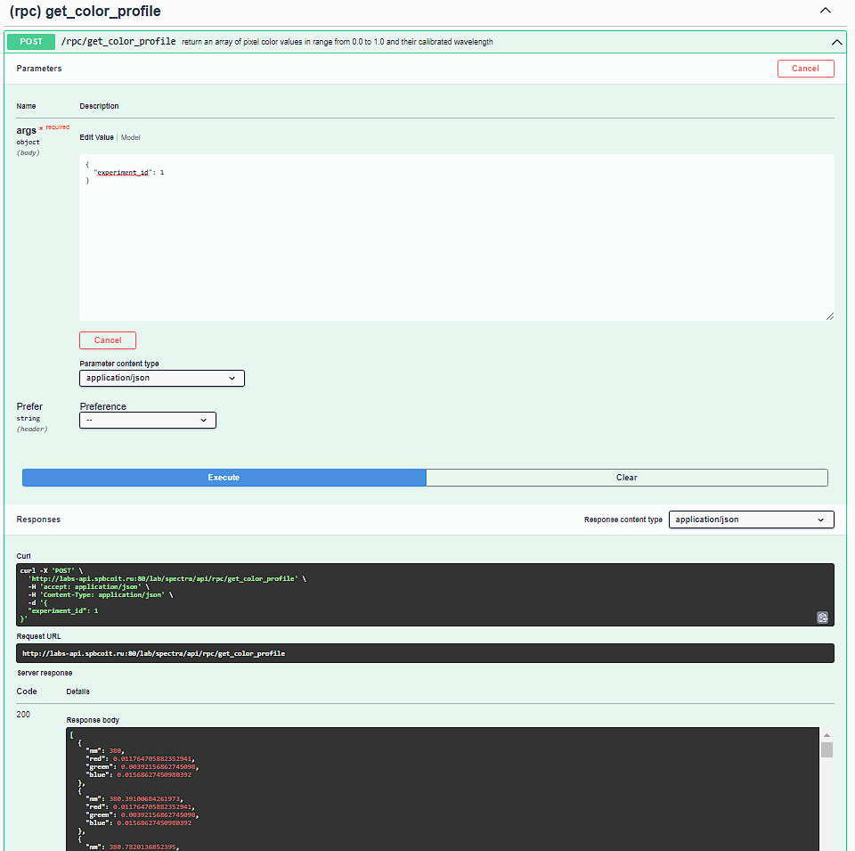
Рисунок 23 – Вызов функции /rpc/get_color_profile
- Функция /rpc/get_experiments
Обеспечивает возможность запуска получения списка экспериментов по тэгу.
Входные параметры:
- tagname – тэг.
Выходными параметрами будет массив следующих элементов:
- id – уникальный идентификатор эксперимента.
- created_at – дата и время создания эксперимента.
- note – название эксперимента.
- status – статус эксперимента (создан/в процессе/завершён).
Пример вызова функции показан на рисунке 24.
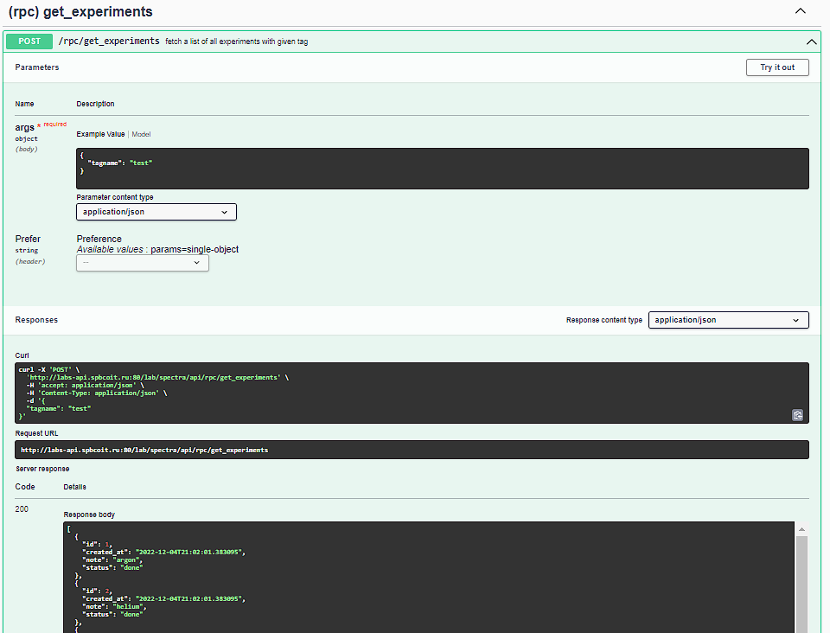
Рисунок 24 – Вызов функции /rpc/get_experiments
- Функция /rpc/nm_to_rgb_range
Обеспечивает возможность расчета и получения набора цветов для заданной длины волны.
Входные параметры:
- nm_from – начало в нанометрах.
- nm_to – конец в нанометрах.
- steps – число шагов.
Выходными параметрами будет массив следующих элементов:
- wavelength – длина волны.
- red – значение красного цвета.
- green – значение зелёного цвета.
- blue – значение синего цвета.
Пример вызова функции показан на рисунке 25.
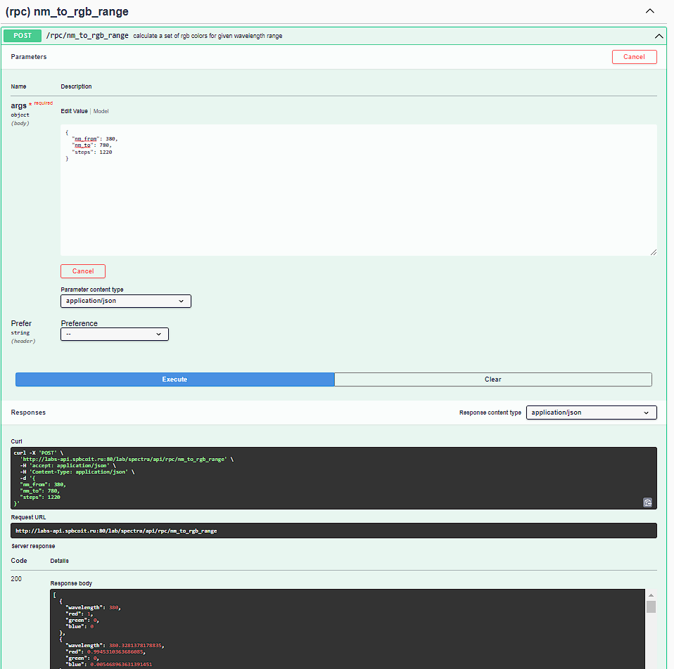
Рисунок 25 – Вызов функции /rpc/nm_to_rgb_range
- Функция /rpc/set_calibration
Обеспечивает возможность запуска калибровки для заданного сегмента и длины волны эксперимента.
Входные параметры:
- experiment – уникальный идентификатор эксперимента.
- new_i_max – конец сегмента.
- new_i_min – начало сегмента.
- new_nm_max – конец длины волны.
- new_nm_min – начало длины волны.
Выходные параметры:
- true/false – результат функции.
Пример вызова функции показан на рисунке 26.
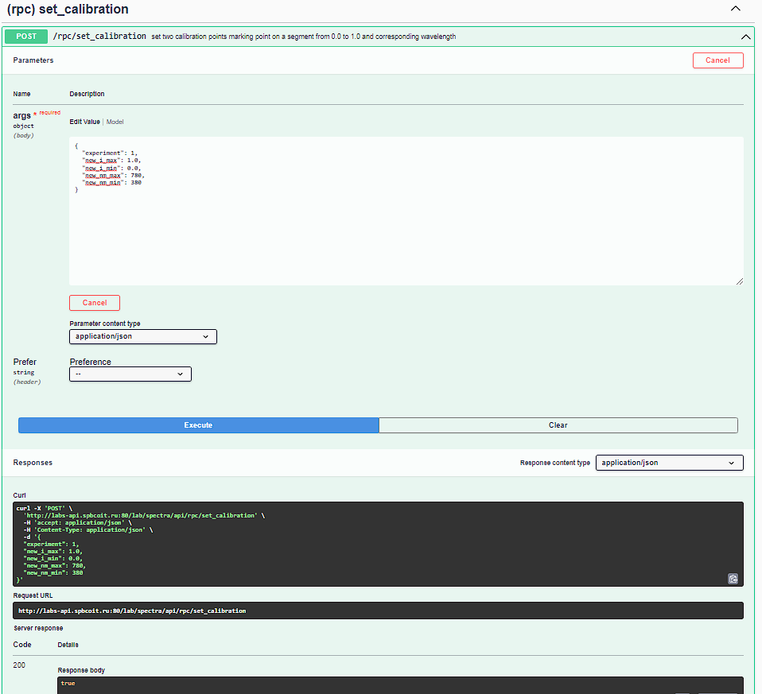
Рисунок 26 – Вызов функции /rpc/set_calibration
- Функция /rpc/get_calibration
Обеспечивает возможность возврата последней калибровки эксперимента.
Входные параметры:
- experiment – уникальный идентификатор эксперимента.
Выходными параметрами будет массив следующих элементов:
- i_max – конец сегмента.
- i_min – начало сегмента.
- nm_max – конец длины волны.
- nm_min – начало длины волны.
Пример вызова функции показан на рисунке 27.
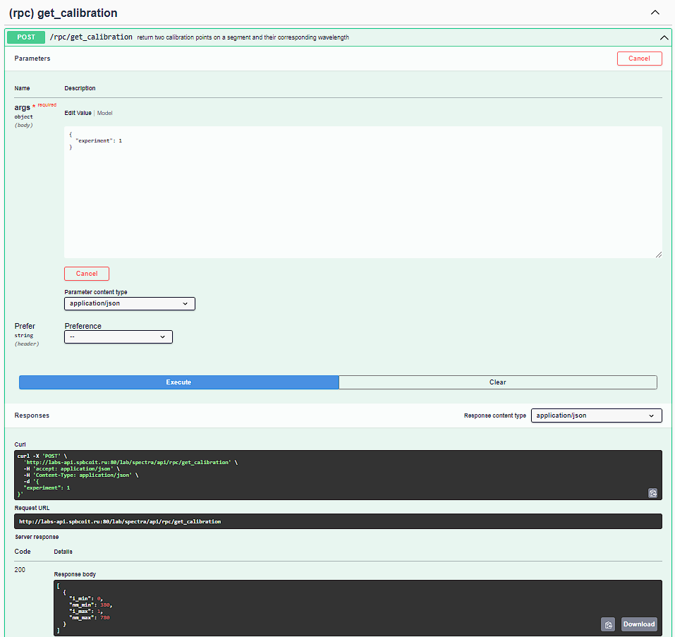
Рисунок 27 – Вызов функции /rpc/get_calibration
- Функция /rpc/get_elements
Обеспечивает возможность получения списка всех химических элементов нового эксперимента. А именно загрузки фото спектра (максимальный размер – 4 Кб) в базу данных и выделение линий спектра для заданного сегмента.
Входные параметров нет.
Выходными параметрами будет массив следующих элементов:
- atomic_num – номер химического элемента.
- full_name – полное имя элемента.
Пример вызова функции показан на рисунке 28.
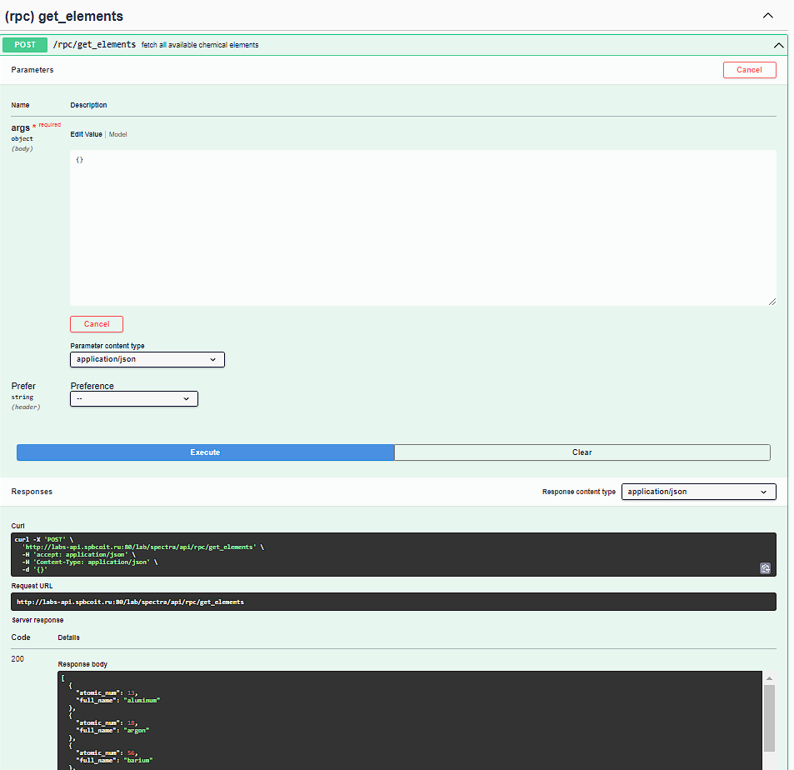
Рисунок 28 – Вызов функции /rpc/get_elements

Демонстрация работы приложения
При запуске приложения отображается список экспериментов по последнему выбранному тэгу (рис. 29):
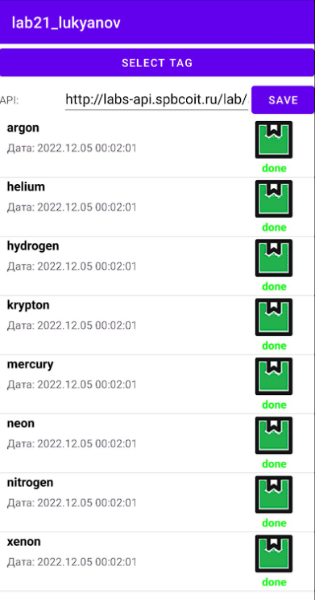
Рисунок 29 – Список экспериментов
Изменим конечную точку API (рис. 30):
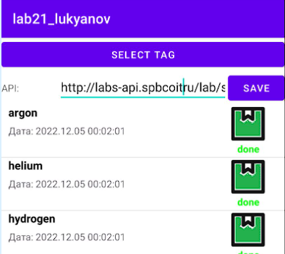
Рисунок 30 – Изменение конечной точки API
Теперь проверим загрузку тэгов (рис. 31):
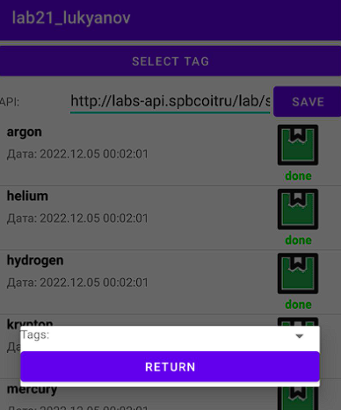
Рисунок 31 – Загрузка тэгов по новой конечной точке API
Имеется возможность выбрать один из существующих тэгов, при этом список экспериментов изменяется до выхода из диалогового окна (рис. 32):
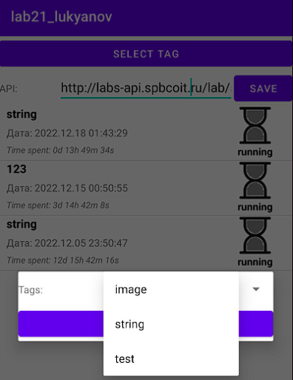
Рисунок 32 – Список тэгов
Эксперименты со статусами «создан» и «в процессе» обновляются каждую секунду и содержат информацию о пройденном с момента создания времени (рис. 33):
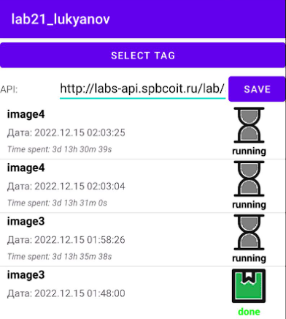
Рисунок 33 – Не завершённые эксперименты
При выборе элемента из списка запускается форма спектров с последним сохраненным химическим элементом и настройками отображения (рис. 34):
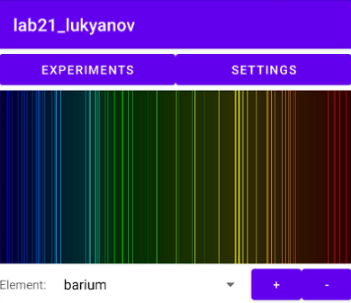
Рисунок 34 – Форма спектров
Имеется возможность перемещения по спектру (рис. 35):
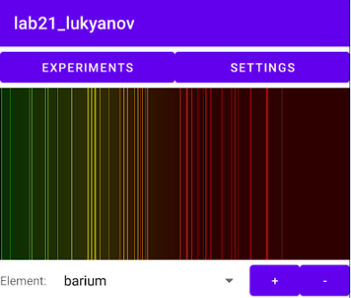
Рисунок 35 – Перемещение по спектру
Имеется возможность изменения масштаба (рис. 36):
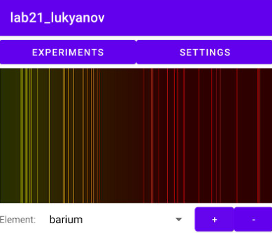
Рисунок 36 – Изменение масштаба
Имеется возможность выбора химического элемента из списка загруженных (рис. 37):
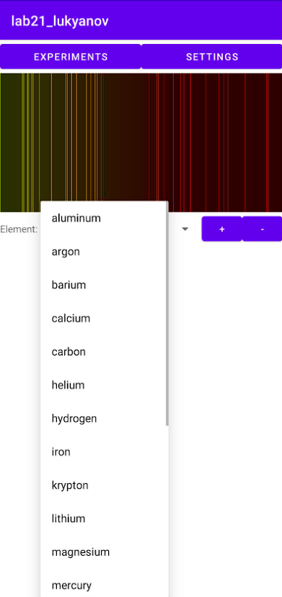
Рисунок 37 – Список химических элементов
Также имеется возможность задания настроек, а именно отображение делений на спектре и регулирование интенсивности фонового градиента (рис. 38):
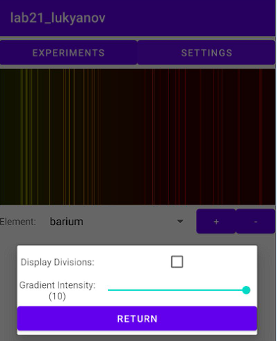
Рисунок 38 – Настройки отображения
Изменённые настройки отображения, они применяются также до выхода из диалогового окна (рис. 39):
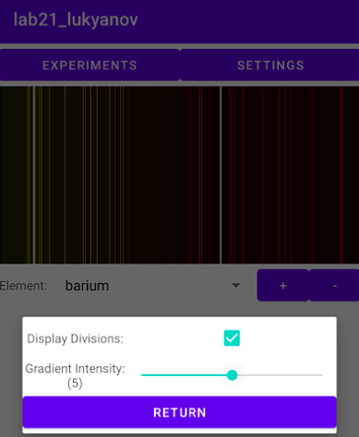
Рисунок 39 – Изменённые настройки
Приложение имеет собственную иконку (рис. 40):
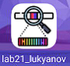
Рисунок 40 – Иконка приложения

